MEMBIDIK ANNIE LEIBOVITZ
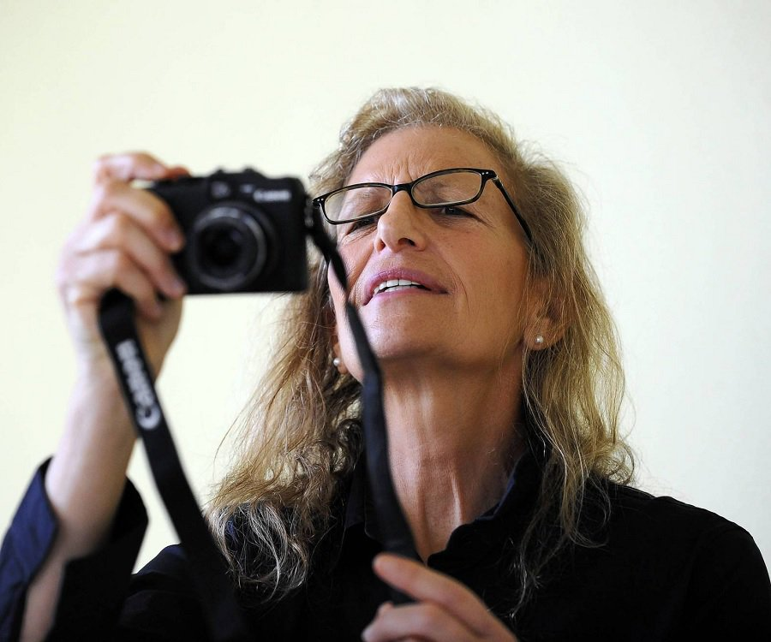
Annie Leibovitz bukanlah nama asing di industri hiburan Amerika. Namanya malang melintang sebagai fotografer portrait para pesohor dunia, mulai dari sederet selebritis Hollywood hingga first lady USA. Melalui lensanya, Leibovitz mampu membidik karakter kuat sang model secara apik. Tidak heran jika hasil jepretannya pun kerap menjadi langganan cover-cover majalah terkenal.
Untuk mengenal sosok Leibovitz lebih dekat, simak 7 informasi tentang Leibovitz beikut ini:
- Annie Leibovitz atau Anna-Lou Leibovitz lahir pada 1949 di Waterbury, Connectitud, Amerika Serikat di keluarga yahudi Romania. Pada awalnya, Ia mengenyam pendidikan di San Fransisco Art Insitute bagian lukisan, tapi memutuskan pula untuk mengambil kelas fotografi malam setelah berplesiran ke Jepang.
- Pada 1970 bergabung di Rolling Stones dan menjadi chief photographer dua tahun kemudian saat berusia 23tahun. Posisi ini dipegang hingga dekade kemudian.

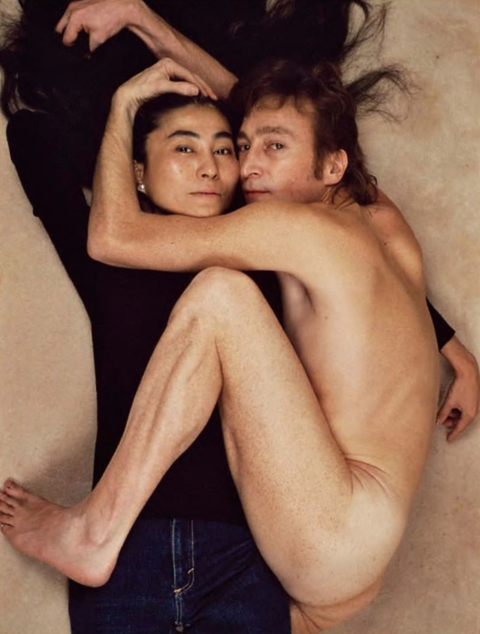
- Foto kontrovesial John Lennon telanjang sembari memeluk Yoko Ono diambil oleh Leibovitz pada 8 Desember 1980, bebeapa jam sebelum Lennon ditembak.

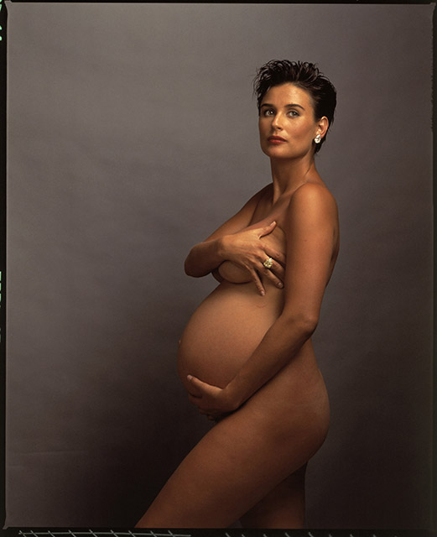
- Pada 1983, Leibovitz bergabung bersama Vanity Fair. Di sini lah ia melahirkan trademarknya pada penggunaan warna yang berani dan pose provokatif para selebriti. Paling terkenal diantaranya adalah foto Whoopi Goldberg yang tengah mandi susu di bath tub dan foto telanjang Demi Moore yang kala itu hamil besar.
- Menerima penghargaan sebagai living legend dari kongres Prancis
- Pameran pertama Leibovitz berjudul Photographs: Annie Leibovitz 1970—1990 berlangsung di National Portrait Gallery, Washington D.C pada 1991. Pameran ini kemudian melakukan tur internasional selama enam tahun berturut-turut. Leibovitz menjadi satu satunya portraist perempuan yang karyanya dipamerkan di National Portrait Gallery saat itu.
- Pada 1989, Leibovitz bertemu dengan intelektual publik Susan Sontag ketika memotret buku Sontag “AIDS and its Metaphors”. Keduanya kemudian menjalin hubungan asmara hingga kematian Sontag pada 2004.

ANNIE LEIBOVITZ: SEEING THROUGH HER LENS
Annie Leibovitz isn’t a stranger in American entertainment industry. Her name is known as portrait photographer of celebrities until first lady of USA. Through her lens, Leibovitz is able to shoot the strong character of the model nicely. No wonder if her shoots often appears as cover of the famous magazine, e.g: Vogue, Vanity Fair, and Rolling Stone. Here, take a look of 7 trivia information about Leibovitz:
- Annie Leibovitz or Anna-Lou Leibovitz was born in 1949 in Waterbury, Connectitud, United States in Romanian Jewish family. At first, she studied at San Francisco Art Institute painting major, but decided anyway to take photography classes at night after traveling to Japan.
- In 1970, joined the Rolling Stones and became chief photographer two years later at the age of 23 y.o. This position was hold until a decade later.
- Controversial picture of John Lennon who was naked while embracing fully clothed Yoko Ono taken by Leibovitz on December 8, 1980, a few hours before Lennon was shot.
- In 1983, Leibovitz joined Vanity Fair, where she produced her trademark on the use of bold color and provocative pose of celebrity. The most famous of them is a picture of Whoopi Goldberg who were bathing in the bath tub of milk and Demi Moore nude picture.
- Awarded as a living legend by French congress.
- The first exhibition, entitled Leibovitz Photographs: Annie Leibovitz 1970-1990 took place at the National Portrait Gallery, Washington D.C. in 1991. The exhibition then toured internationally for six years in a row. Leibovitz became the only woman portraist whose work is on display at the National Portrait Gallery at the time.
- In 1989, Leibovitz met with public intellectual Susan Sontag when photographing Sontag book "AIDS and its metaphors". Both of them later in a relationship until Sontag's death in 2004.

DUNIA FANTASI DALAM RANCANGAN BUSANA MOLLY GODDARD
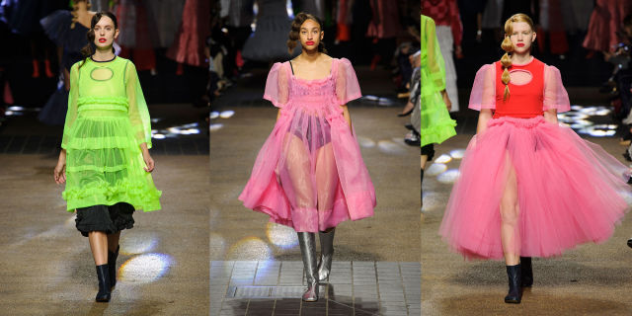
Playful, ajaib, berani, dan unik tergambar dari rancangan busana designer muda Inggris, Molly Goddard. Mayoritas rancangannya dipenuhi dengan permainan warna neon yang dikombinasikan dengan jahitan tulle bertumpuk khas negeri dongeng. Tidak hanya itu, jahitan tangan yang terihat kaku dan kekanakan kerap menjadi penghias busana rancangannya tersebut. Goddard memang sosok baru di kancah industri fashion Inggris. Meskipun berlatarbelakang kan fashion (BA Fashion Knitwear Central St Martins London 2009—2012, MA Fashion Knitwear Central St Martins London 2012—2014), Goddard tidak berkeinginan untuk secara serius terjun ke dunia industry fashion. Namun, keikutsertaannya di bazaar Mayfair di hall gereja membuat dia diliput oleh majalah fashion digital Dazed&Condused dan i-D. Dari situ, Goddard mulai kebanjiran pesanan.
Goddard mengaku bahwa inspirasi terbesarnya dalam fashion adalah ibunya. Ibunya yang juga gemar menjahir seringkali membuat baju untuk Goddard tatkala masih kecil. Baju-baju itu hingga kini masih disimpan oleh Goddard untuk dijadikan insipirasi. Berawal dari kesenangan masa kecil dan dunia khayalan yang sering diimajinasikan anak-anak, Goddard ingin membawa kembali semua itu ke dalam rancangannya. Alhasil, warna-warna cerah nan menyenangkan seperti hijau neon, pink, dan merah tomat menjadi warna andalan Goddard.
Kini, karir Goddard terus menanjak hingga pada Desember 2016 lalu meraih penghargaan British Emerging Talent-Fashion Awards. Rancangan Goddard juga terpilih untuk dipamerkan di AW17/18 Tate Modern Tanks London Fashion Week February 2017. Berbagai store fashion kenamaan sudah memajang karya Goddard di etalase mereka, seperti Quickly Dover Street, Trading Museum Comme Des Garcons, Nordstrom Space, I.T, dan Worthwile Charleston.

FANTASY WORLD IN DESIGN OF MOLLY GODDARD
Playful, magical, bold and unique designs are reflected from young British designer, Molly Goddard. The majority of her design is filled with neon colors combined with stitching and overlapping tulle, typical of fairy tale. The hand stitching that looks stiff and childish often becomes an ornament design. Goddard is a new figure in the British fashion industry. Although a background in the fashion (BA Fashion Knitwear Central St Martins London 2009-2012, MA Fashion Knitwear Central St Martins London 2012-2014), Goddard was not willing to seriously go into the world of the fashion industry. However, her participation in Mayfair bazaar in the church hall makes her covered by digital fashion magazine Dazed & Confused and i-D. From there, Goddard began to be known.
Goddard admitted that her biggest inspiration in fashion is her mother. Her mother, who also likes to sew, made clothes for Goddard when she was a child. The clothes are still kept by Goddard to be used as inspiration. Starting from the pleasures of childhood and the fantasy world that is often imagined by children, Goddard wanted to bring back all of that into her design. As a result, bright colors such as neon green, pink, and red tomatoes become a main color of her design.
Now, Goddard's career continues to climb up. In December 2016, she won the Emerging Talent award-British Fashion Awards. Her design was also chosen to be exhibited at the AW17 / 18 Tate Modern Tanks London Fashion Week February 2017. Various famous fashion stores are already displaying their works on display Goddard, like Quickly Dover Street, Trading Museum Comme des Garçons, Nordstrom Space, IT, and Worthwile Charleston.

CHRISTIE LELANG ONLINE KARYA ANDY WARHOL
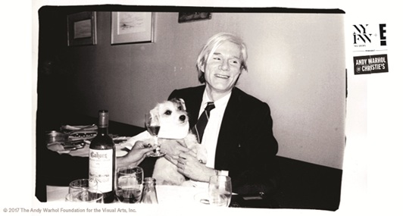
Dalam rangka merayakan New York Fashion Week, Warhol Foundation dan NYFW: The Shows and E! bekerja sama dengan rumah lelang Christie menyelenggarakan pelelangan online karya-karya Andy Warhol. Karya-karya yang akan dilelang dipamerkan di Skylight Clarkson Square dari 8—16 Februari 2017. Di antara berbagai karyanya yang dilelang, harga tertinggi ditaksir mencapai 20.000 dollar Amerika. Penginisiasian lelang ini diutarakan oleh NYFW mengingat Andy Warhol dikenal sangat dekat dengan dunia fashion.
Warhol yang merupakan pionir seni pop art berkebangsaan Amerika memang dikenal memiliki hubungan yang dekat dengan berbagai pesohor fashion dunia. Pada interview nya di sebuah majalah, Warhol mengau memiliki hubungan personal dengan designer seperti Karl Lagerfeld, Yves Saint Laurent, dan model-model seperti Jerry Hall serta Bianca Jagger. Dia juga pernah terlihat makan malam bersama Diana Vreeland, belanja bersama Halston di Inggris, dan berpesta bersama Diane von Furstenberg. Semua orang dari desainer hingga kalangan sosialita berloma-lomba untuk diambil gambarnya oleh Warhol.

ONLINE AUCTION OF ANDY WARHOL WORKS BY CHRISTIE
In celebration of New York Fashion Week, Warhol Foundation and NYFW: The Shows and E! in collaboration with Christie auction held an online auction of Andy Warhol works. The works that will be auctioned is exhibited at Skylight Clarkson Square from 8 to 16 February 2017. Among his works are auctioned, the highest price is estimated at 20,000 US dollars. The idea of auction was expressed firstly by NYFW remembering that Andy Warhol was also known to be close to the fashion industry.
Warhol is an American artist who is known for his pop art movement. He also had a close relationship with various celebrities. In his interview in a magazine, Warhol claimed to have a personal relationship with designers such as Karl Lagerfeld, Yves Saint Laurent, and models like Jerry Hall and Bianca Jagger. He has also been seen having dinner with Diana Vreeland, shopping with Halston in the UK, and partying with Diane von Furstenberg. Everyone from designers to the socialites were competing to be painted by him.

PERHELATAN SENI DI 2017
Sekiranya, tahun 2017 tidak hanya menjadi tahun politik, tapi juga tahun seni. Pasalnya, berbagai macam acara seni besar bakal digelar pada tahun ini, diantaranya:
- Whitney Biennale
Whitney Museum of American Art, untuk pertama kalinya akan menyelenggarakan biennale seni rupa di gedung utama mereka pada 17 Maret—11 Juni 2017. Dalam biennale ini, Christoper Lew dan Mia Kunci ditunjuk sebagai kurator. Mereka telah menyeleksi 63 peserta dan mengunjungi para dealer di 40 kota. Nama-nama seniman AS terkenal seperti Jo Baer dan Larry Bell, Torey Thornton, Casey Gollan and Victoria Sobel. Dana Schutz, Pope.L, Jordan Wolfson dan Anicka Yi akan dipastikan ikut serta dalam acara ini.
- Documenta 14
Inilah salah satu ajang yang paling ditunggu tahun ini. Pameran lima tahunan ini akan diselenggarakan pada 8 April—16 Juli 2017. Berbeda dengan Venice Biennale yang menjunjung estetika seni tinggi/ high art, Documenta lebih menyajikan relasi sosial dan politik pada karya seni. Untuk pertama kalinya, Documenta akan diselenggarakan di dua kota, yakni Kassel dan Athens.
- Venice Biennale
Venice Binneale ke-57 ini akan diselenggarakan pada 13 May—16 November 2017 mengambil judul “Viva Arte Viva”. Pameran kali ini akan mengeksplorasi kebebasan berekspresi dan pandangan dimensi spiritual sang seniman.Tahun ini, Christine Macel, kepala kurator Centre Pompidou di Paris, ditunjuk untuk mengemban tugas sebagai direktur artistic. Macel berjanji akan menyuguhkan banyak kejutan dan pembaruan pada biennale tahun ini.
- Istanbul Biennale
Istanbul Biennale yang rencananya diadakan pada 16 September—12 November akan mengangkat isu perbedaan, keanekaragaman, dan ekspresi. Kurator Istanbul Biennale adalah duo artist Skandinavia Elmgreen&Dragset.

ART EVENTS IN 2017
2017 is not only a political year, but also an art year. There will be many great art events that will be held this year, including:
1. Whitney Biennale
Whitney Museum of American Art, for the first time will organize an art biennale in their main building on March 17 to June 11, 2017. In this biennale, Christopher Lew and Mia Locks were appointed as curator. They have selected 63 participants and visiting dealers in 40 cities. The names of establish US artists such as Jo Baer and Larry Bell, Torey Thornton, Casey Gollan and Victoria Sobel, Dana Schutz, Pope.L, Jordan Wolfson and Anicka Yi will certainly participate in this event.
2. Documenta 14th
This is one of the most awaited art event of the year. The five-year exhibition will be held on April 8 to July 16, 2017. Unlike the Venice Biennale that upholds high art aesthetic, Documenta more represents social and political relations in the artwork. For the first time, Documenta will be held in two cities, Kassel and Athens.
3. Venice Biennale
Venice Binneale 57th will be held on 13 May-16 November 2017 entitled "Viva Arte Viva". This exhibition will explore the freedom of expression and the view of the spiritual dimension of the artists. This year, Christine Macel, chief curator of the Centre Pompidou in Paris, was appointed to serve as artistic director. Macel promised will be presenting many surprises on the biennale.

4. Istanbul Biennale

Istanbul Biennale, scheduled to be held on 16 September-12 November will raise the issue of differences, diversity and expression. Curator Istanbul Biennale is a Scandinavian artist duo Elmgreen & Dragset.

KEHANGATAN TEH DAN INTERIOR CINA PERANAKAN DI PANTJORAN TEA HOUSE
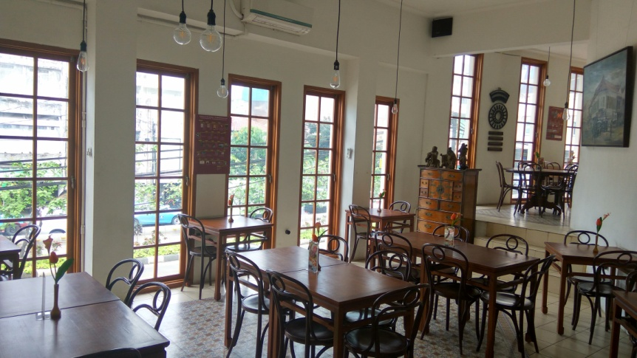
Jika Anda menginginkan suasan vintage dan tenang untuk minum teh, tidak ada salahnya jika berkunjung ke Pantjoran Tea House di Glodog. Kedai teh ini terletak di tepi jalan raya dan tidak jauh dari halte busway Glodog. Dari pintu masuk, pengunjung akan disuguhkan interior khas cina peranakan yang mayoritas dipenuhi dengan unsur kayu dan warna-warna merah serta coklat. Untuk kesan yang lebih romantis, Anda disarankan untuk datang saat malam hari. Pasalnya, lampu-lampu bohlam yang tergantung secara artistik akan menyala terang dan menambah kehangatan suasana kedai teh. Untuk menu, pantjoran tea house menawarkan berbagai jenis teh, mulai dari Chinese tea, Japanese tea, English tea, dan Indonesia premium tea. Sementara untuk menu utamanya, Pantjoran tea house memilki soup, seafood, daging, dan sayuran. Harga yang mereka tawarkan pun cukup terjangkau dengan cita rasa yang tentunya authentic.

FELL THE WARMTH OF A CUP OF TEA AND PERANAKAN CHINESE INTERIOR IN PANTJORAN TEA HOUSE
If you want a vintage and a quiet atmosphere for a cup of tea, you could visit Pantjoran Tea House in Glodog. The tea shop is located on the edge of the highway and not far from Glodog busway stop. From the entrance, visitors will be presented with a distinctive interior, majority of Peranakan Chinesse decoration with wooden elements and colors of red and brown. For more romantic ambience, visit at night. Lights bulb which is hanging artistically illuminate and add warmth atmosphere of the tearoom. For the menu, Pantjoran tea house offering various types of tea, ranging from Chinese tea, Japanese tea, English tea, premium tea and Indonesia. As for the main menu, Pantjoran tea house have the soup, seafood, meat, and vegetables. Price they offer is quite affordable with a taste that is certainly authentic.

MEA: Akhir Hubungan ASEAN dan Tiongkok?
Inspiratorfreak.com, Apr 4, 2016

Selama beberapa dekade, ekspansi ekonomi Tiongkok ke negara-negara anggota ASEAN, seperti Laos, Kamboja, Vietnam, Myanmar dan Thailand telah memberi angin segar bagi pertumbuhan ekonomi ASEAN. Berkat investasi besarnya terhadap keempat negara tersebut, ASEAN mampu menikmati pertumbuhan ekspor sebesar 20% per tahun. Namun, merosotnya ekonomi Tiongkok yang bersamaan dengan diberlakukannya MEA menimbulkan kekhawatiran mendalam bagi ASEAN.
Kekhawatiran ini juga dipertegas oleh Rajiv Biswas, kepala bagaian ekonomi Asia Pasifik untuk HIS Global Insight, “Tiongkok sebagai pasar utama ekspor ASEAN telah meningkatkan kerentanan bagi banyak negara ASEAN sebagai imbas dari kemunduran ekonomi Tiongkok”.
Kemerosotan ekonomi Tiongkok hingga menyebabkan devaluasi Yuan sebesar 2%, anjloknya komoditas dan pasar saham Tiongkok mau tidak mau membuat beberapa negara ASEAN, seperti Singapura dan Thailand menggigit jari. Singapura yang menduduki puncak ekonomi regional ASEAN harus merelakan prospek perusahan minyak serta perbankannya meredup sementara waktu, Begitu pula Thailand, yang mengikhlaskan hengkangnya beberapa investor asing. Di sisi lain, Filipina merupakan satu-satunya negara ASEAN yang berhasil lolos dari efek domino krisis Tiongkok mengingat pasar utama ekspor mereka adalah Jepang dan Indonesia.
Guna menghindari dampak kemerosotan ekonomi Tiongkok semakin meluas, ASEAN mulai mempercepat prospek pertumbuhan ekonomi melalui MEA. Perdagangan intra-ASEAN yang melibatkan 625 juta orang dengan kombinasi GDP 2.4 triilun dolar AS harus mampu menanggulangi sebagian dampak ASEAN-Tiongkok. Perdagangan intra-ASEAN telah melonjak tajam sejak 1993 ketika negara-negara anggotanya ini mulai menurunkan tarif masuk dan harmonisasi peraturan perbatasan sebagai awal peluncuran MEA. Alhasil, perdagangan intra-ASEAN sekarang sudah berdiri di kisaran angka 609 juta dolar AS dibandingkan dengan dua dekade sebelumnya sebesar 82 juta dolar AS.
Para produsen di ASEAN juga berharap dapat memetik keuntungan dari pergeseran tingginya konsumsi domestik dan konsumerisme di Tiongkok yang pada 2015 lalu menyumbang 66% pertumbuhan GDP melalui sektor pariwisata. Biswas mencatat bahwa kedatangan kedatangan wisatawan Tiongkok di Thailand naik 71% pada 2014 dan di Indonesia sebesar 30% pada 2015.
“Kembalinya ekonomi Tiongkok melalui konsumsi masyarakatnya dapat menciptakan peluang ekspor baru bagi ASEAN, terutama dengan melonjaknya wisatawawan Tiongkok” ujarnya.
BELANJA CERDAS
Siapa bilang jika belanja itu mudah? Beragam produk palsu dan berbahaya yang marak beredar di pasaran tentu membuat kita cemas. Oleh karena itu, dibutuhkan kewaspadaan dan pengetahuan tersendiri dalam memilih suatu produk. Nah, dalam rangka memperingati Hari Konsumen Nasional, kali ini IF akan memberikan beberapa tips buat Inspirator untuk menjadi konsumen yang lebih cerdas.

1. Do your research
Sebelum membeli suatu produk, pastikan kamu mengetahui informasi produk tersebut secara rinci dengan bertanya, meminta saran, atau rekomendasi dari orang yang dipercaya. Inspirator juga bisa mencari informasi dengan membaca ulasan online atau web produk tersebut di internet. Bandingkan dengan produk lainnya yang serupa. Dan jangan lupa untuk mengecheck consumer report di beberapa forum maupun situs produk.

2. Belilah dari sumber tepercaya
Di zaman yang serba franchise ini, siapapun memang dapat menjadi penjual, termasuk teman atau keluarga kamu sendiri. Meski demikian, tetaplah behati-hati! Pastikan lebih dulu dari mana barang yang akan kamu beli? Apakah dari perusahaan ternama, apakah perusahaan tersebut telah terdaftar, dll. Jangan langsung latah membeli lantaran ditawari oleh teman atau kerabat.

3. Baca rincian produk
Luangkan waktu kamu untuk membaca informasi produk yang biasanya tertera di belakang bungkus kemasan. Jangan malu atau takut untuk mengajukan pertanyaan dan cari klarifikasinya jika diperlukan. Baca juga petunjuk pemakaian dan keselamatan sebelum menggunakan suatu produk. The information may seem like common sense, but it’s up to you to know it and follow it.

4. Belilah produk ramah lingkungan
Belilah produk yang ramah lingkungan atau yang menggunakan praktik produksi berkelanjutan. Tolak pula pemakaian kemasan boros dan hindari item yang memang benar- benar tidak dibutuhkan. Hindari kantong plastik dan bawa selalu tas belanja kamu.

5. Belilah produk lokal
Ini mungkin terdengar cukup kontroversial dan memerlukan berbagai macam pertimbangan. Namun jika tidak dilakukan, kepercayaan masyarakat terhadap barang lokal akan terus menurun. Mungkin ini pilihan kamu, tapi ingatlah bahwa produk lokal kita tidak kalah kok dengan produk luar.

5 Hal Ini Akan Menjaga Kualitas Kesehatanmu
Apr 12, 2016
Kesehatan merupakan anugerah yang tak ternilai harganya oleh uang sekalipun. Oleh karena itu penting bagi kita untuk senantiasa menjaga kesehatan yang kita miliki. Ada berbagai macam hal kecil yang bisa kamu lakukan dan bermanfaat bagi kesehatan sendiri. kali ini IF akan berbagi informasi tentang 5 hal yang bisa kamu lakukan untuk menjaga kesehatan kamu.
1.Tidur Miring
Penelitian dari Stony Brook University mengindikasikan bahwa tidur miring merupakan salah satu cara efektif untuk mencegak penurunan fungsi otak bahkan mencegah Alzheimer, Parkinson dan penyakit saraf lainnya. Saat kamu tidur, sistem di otak yang disebut jalur glymphatic akan membersihkan bahan kimia berbahaya sebagaimana sistem limfatik kamu yang membersihkan limbah apapun dalam tubuh.
2.Massage
Massage yang seringkali diidentikkan dengan kaum hawa ternyata menyimpan manfaat yang baik untuk tubuh. Sebuah studi dalam Journal of Alternative and Complementary Medicine menunjukkan hanya 45-60 menit dari massage mampu menurunkan detak jantung sebanyak 10 denyut per menit. Tidak hanya itu, massage juga dapat menurunkan tekanan darah, meningkatkan serotonin (hormon tidur), mengurangi kecemasan, menghilangkan stress berlebih dan menjaga kadar kortisol sehingga sistem kekebalan tubuh tetap terjaga.
3.Kulit Apel
Kulit buah memang sering disepelekan, tapi jangan sekali kali menyepelekan kulit buah apel. Mengapa? Karena segala manfaat yang terkandung dalam buah apel sebagian besar berasal dari kulitnya. Kulit apel mengandung asam ursolic (suatu zat yang meingkatkan produks protein di dalam tubuh) mampu mencegah kerusakan otot. Jika otot otot kita terpelihara, pembakaran kalori dalam tubuh pun akan semakin baik sehingga menghindarkan kita dari obesitas. Hal ini dibuktikan dalam studi dari Universitas Iowa yang menunjukkan bahwa tikus yang memakan buah apel setiap hari memiliki ketahanan otot yang bagus dan terhindar dari obesitas. Tidak hanya itu, asam ursorlic yang terkandung dalam kulit apel juga terbukti dapat mencegah kanker prostat.
4.Raih Jari-jari Kaki dan Tarik!
Setelah sepanjang hari mengenakan sepatu, cobalah untuk meraih jari-jari kaki dan menariknya. Hal ini dapat membantu untuk meningkatkan sirkulasi jari-jari kaki. Tanpa sirkulasi yang tepat, otot & saraf di jari-jari kaki tidak dapat bekerja dengan baik sehingga akan menyebabkan nyeri lutut, pinggul dan punggung.

5.Air Hangat dan Lemon
Mulailah pagi kamu dengan secangkir air hangat dan perasan buah lemon. Hal ini akan membantu menghilangkan racun yang masuk ke dalam tubuh. Selama berabad-abad, Lemon telah dikenal dengan berbagai macam manfaat, diantaranya: memiliki kandungan antivirus, meningkatkan kekebalan tubuh, dan membersihkan hati. Mengonsumsi air hangat dan lemon secara rutin terbukti dapat meningkatkan metabolisme.

Perhatikan! 5 Kebiasan Ini Akan Berdampak Buruk Bagi Kesehatanmu
Apr 7, 2016
Kesehatan itu mahal, itulah ungkapan yang sering kita dengar. Kesehatan merupakan anugerah yang tak ternilai harganya oleh uang sekalipun. Oleh karena itu penting bagi kita untuk senantiasa menjaga kesehatan yang kita miliki. Seringkali kesehatan kita terabaikan karena berbagai kebiasaan sepele yang dampaknya justru merugikan bagi kesehatan sendiri. kali ini IF akan berbagi informasi tentang 5 kebiasaan ini yang sering kita sepelekan, namun nyatanya berdampak besar bagi kesehatan. Yuk mari disimak!

1.Ngemil Tengah Malam
Lapar saat larut malam? Memang menjengkelkan. Namun, ada baiknya kamu menahan diri untuk tidak ngemil. Peneliti menemukan bahwa ngemil tengah malam dapat merusak hippocampus, bagian dari otak kita yang bertugas untuk membentuk memori. Tentunya, hal ini berdampak besar pada aktivitas belajar dan pengolahan memori kamu loh!
2.Sifat Perfeksionis
Harus diakui bahwa sifat perfeksionis memang dibutuhkan dalam mengerjakan suatu hal, asal jangan berlebihan alias terlalu sok perfect. Orang yang perfeksionis, berdasar studi dari University of New York, cenderung memiliki tingkat stress yang tinggi sehingga lebih rentan untuk mengalami penyakit psikologis dan memicu bunuh diri.
3.Tidak Bisa Lepas dari Gadget
Era globalisasi dengan perputaran informasi yang cepat mengharuskan orang-orang untuk selalu up-to-date terhadap info-info terkini. Inilah salah satunya yang membuat orang-orang harus terhubung dengan gadget mereka bahkan ketika istirahat atau tidur sekalipun. Padahal, penggunaan gadget secara berlebihan dan terus menerus akan menyebabkan stress. Oleh karena itu, tinggalkan sejenak gadget kamu, jalan- jalan keluar dan hiruplah udara segar.

4.Oversleeping
Tahukah kamu bahwa tidur berlebihan mengindikasikan ada yang salah dengan tubuh? Menurut studi dari CDC (Centers for Disease Control and Prevention), tidur selama kurang dari dari 6 jam atau lebih dari 10 jam setiap malam dikaitkan dengan penyakit kronis, termasuk penyakit jantung, diabetes, dan obesitas. Di samping itu, kebiasaan menekan tombol snooze pada alarm dapat mengurangi manfaat istirahat dan menyebabkan kelelahan.
5.Maraton Film
Menonton film untuk hiburan memang sah-sah saja, tapi memaksa tubuh kamu untuk duduk menonton film secara maraton malahan akan berdampak sebaliknya. Dilansir dari Archives of Internal Medicine, orang dewasa yang duduk selama lebih dari 11 jam sehari memiliki peningkatan risiko 40% kematian dalam waktu tiga tahun dibandingkan dengan mereka yang duduk selama kurang dari empat jam sehari.

ghostwriter
5 Tips Sederhana Sukses Mengelola Bisnis

Memulai bisnis tidak cukup bermodalkan keberanian ataupun uang jaminan yang besar, lebih dari itu diperlukan pula sebuah pengelolaan yang tepat. Pengelolaan akan menentukan apakah bisnis anda akan untung atau malah berakhir buntung. So, jangan heran bila para pebisnis kelas kakap rela merogoh kocek mereka untuk menyewa jasa konsultan; demi keuntungan, kelangsungan, sekaligus kebangkrutan. Namun, jika Anda adalah para pemula berbudget tipis, tak usah khawatir! Anda tetap dapat mengelola bisnis dengan tips- tips sederhana berikut ini:

- Get Through Your To Do List
Memang terlihat kecil dan sepele, namun jangan salah, membuat to do list akan mempermudah jalan Anda menuju pundi pundi emas. Tentunya jika diiringi dengan kesidiplinan dan komitmen diri yang kuat. Mulailah dengan menuliskan segala hal yang akan Anda kerjakan dalam satu hari, pilih mana yang harus diutamakan dan dikerjakan segera. Rampungkanlah setidaknya 3 hal yang ada dalam daftar sebelum siang, sehingga Anda dapat menikmati makan siang sekaligus menjalin relasi. But don’t be overly strict to your list! Jadwal yang terlalu ketat hanya akan membuat Anda stuck dengan pekerjaan yang sama tanpa melihat peluang usaha lain. Kemudian, jika Anda memiliki beberapa pekerjaan yang mirip, lakukanlah dalam satu waktu. Mengulang pekerjaan yang sama hanya akan membuang waktu Anda. Bekerjalah secara efisien, fleksibel namun tetap disiplin. Tidak ada kesuksesan tanpa kedisiplinan, disiplinkan diri Anda dan ciptakan sukses Anda sendiri.

- Investasikan Waktu Anda, Setiap Detik adalah Uang
Ketika Anda menjalankan suatu bisnis atau perusahaan, manajemen waktu dapat menjadi tantangan terbesar Anda. Sekalipun Anda memiliki kemampuan berbisnis ataupun tim yang handal, pemanfaatan waktu yang tepat dan cermat harus dilakukan agar tidak berakhir sia sia. Mulailah dari hal hal kecil namun berdampak panjang, semisal bangun pagi. Jika Anda melakukannya setiap hari, maka Anda dapat menghemat waktu produktif sebanyak 460 menit setiap minggunya.
Kemudian berhentilah melakukan hal hal yang sia sia. Tanyakan pada diri Anda apakah memang yang Anda lakukan berguna bagi kelanjutan bisnis Anda? Jika tidak, tinggalkan! Ingatlah bahwa setiap detik dalam hidup Anda adalah uang!

- Tetapkan Kemanakah Dana Anda Akan Berlabuh
Memiliki modal besar tidak berarti Anda dapat gegabah menggunakannya. Alih alih untung, kesalahan penggunaan dana malah bisa membuat Anda terbelit hutang. Maka, rencanakan dengan baik keuangan bisnis Anda. Utamakan pada bagian penting. Cermati bagian mana yang bakal mengahabiskan dana paling banyak, bagian mana yang mampu ditekan biayanya, dan sisi mana yang akan menyumbang omset besar bagi Anda. Buatlah ketiga hal tersebut dalam lembar terperinci sehingga ketika Anda menemui kesulitan pengaturan dana, Anda akan memiliki alasan untuk bertahan. Lembaran tersebut adalah rekam jejak yang akan memandu Anda dalam pengambilan langkah selanjutnya.

- Giat Pelajari Pasar
Apakah Anda suka menghabiskan waktu di depan layar gadget? Suka berjalan jalan? Kegiatan tersebut tidak akan sia- sia jika Anda memanfaatkannya untuk mencari informasi trend terbaru. Hanya sisihkan waktu 2 jam perhari dan Anda akan menemukan banyak hal hal unik di luar sana yang siapa tahu akan mengilhami. Sebagaimana tongsis yang tidak akan pernah ada jika si pencipta tidak tahu apa itu selfie. Ide cemerlang terkadang muncul dari realitas sekitar.

- Main dan Nikmatilah Hidup
Selalu ada alasan mengapa para pebisnis sering menghabiskan waktu bermain golf atau hanya sekedar nongkrong santai di kafe bersama kawan. Jangan dikira mereka tidak sibuk, mereka berusaha meluangkan waktu untuk menikmati hidup sembari menjalin relasi. Ya, relasi adalah salah satu hal yang sangat penting dalam dunia bisnis. Jalinan relasi dapat memberikan kepada Anda berbagai macam benefit, semisal: tawaran kerjasama, asupan dana segar, pembelajaran atau bahkan bantuan cuma- cuma. Bagi Anda, para pebisnis pemula, jalinlah relasi sebanyak mungkin dan jadikan mereka sebagai penyokong untuk menjajaki dunia bisnis. Luangkan waktu dan pergilah bersenang senang dengan kawan.

GAET KLIEN ANDA SEKARANG JUGA!
Bisnis tanpa klien ibarat memukul sapi hingga jadi abon. Lama, susah dan bahkan sia- sia. Jika tidak ingin bisnis Anda berakhir seperti itu, segeralah bergerak mendapatkan klien dan ikutilah tips- tips berikut ini:
- Petakan Target

Siapakah yang Anda inginkan menjadi klien bisnis?Dari golongan manakah? Di manakah mereka biasanya berkumpul? Apakah mereka pergi ke kafe atau lapangan golf?Mulai sekarang, identifikasi dan buatlah spesifikasi target pasar Anda, cari tahu kemana mereka pergi dan dimanakah mereka biasanya mencari solusi untuk kebutuhannya. Jika Anda menginginkan klien yang bersedia membayar produk Anda dengan harga mahal, cobalah mengeksplorasi kafe atau mall- mall ternama di ibukota. Stuck di depan layar laptop hanya untuk mengirimi orang newsletter tidak akan banyak membantu Anda.

- Crowdfunding? Siapa Takut!

Belakangan ini crowdfunding menjadi trend tersendiri bagi para enterpreuner, akan tetapi sangat disayangkan hanya sedikit orang yang mengetahui sistem tersebut. Pada dasarnya, crowdfunding adalah pendanaan suatu usaha melalui patungan alias didanai oleh kahalayak umum, semisal keluarga, teman, atau siapapun itu yang tertarik dengan ide Anda. Situs yang menawarkan jasa crowdfunding diantaranya adalah IndieGoGo, Kickstarter, dan RocketHub. Dalam situs tersebut Anda dapat menciptakan kampanye dengan mengunggah sebuah video singkat, deskripsi proyek, dan hadiah untuk setiap donasi. Berikanlah alasan kuat atas gagasan Anda, tampilkan presentasi yang memikat, dan buatlah video yang semenarik mungkin. Karena seperti yang kita tahu, kebanyakan orang akan lebih menilai suatu produk berdasarkan video promosi mereka. Selain itu, giatlah memperbaharui profil Anda dengan memanfaatkan sosial media, newsletter email, dan media massa sebagai sarana promosi. Jangan berpangku tangan menunggu aliran dana, teruslah produksi dan kembangkan ide- ide revolusioner Anda!

- Update Lingkaran Personal Social Media Anda

Lelah menerima broadcast promosi? Atau lelah mengirim broadcast promosi ke personal message? Well, mungkin pekerjaan itu memang bukan pekerjaan yang nyaman namun tidak ada salahnya jika Anda mencobanya. Lakukanlah dengan cara yang cerdas dan jangan bertubi- tubi. Alih- alih dapat klien, yang ada Anda malah akan diblokir orang. Maka dari itu, mulailah perbaharui teman- teman Anda dalam media sosial, libatkan Anda dalam group- group yang berisikan para pebisnis dan update status yang dapat dilihat oleh siapa saja. Sertakan pula potongan gambar ketika Anda sedang melayani klien, ungkapkan perasaan Anda saat melakukannya dan jangan lupa sertakan link terkait sumber informasi.

- Perhatikan Email Anda

Email memang sarana yang penting untuk menjaring para klien namun alangkah malasnya jika email yang diterima terlalu bertele- tele. Jujur, saya sangat malas dengan email macam itu dan bahkan untuk membalasnya saja saya ogah. Jika tidak ingin klien Anda merasakan hal yang sama seperti saya, lakukan hal berikut ini:

- Buatlah “openable” subjek email, semisal: “Saya ingin bekerja untuk Anda secara gratis”, “Saya bersedia membuat design website gratis” atau versi yang kurang lebih sama akan dijamin dapat menarik perhatian seseorang.
- Berikan pujian singkat kepada calon klien Anda
- Deskripsikan kualitas yang Anda atau produk Anda miliki
- Tulislah secara jelas penawaran Anda
- Ingat: to the point, ringkas, padat dan jelas

- Bergabunglah dengan Situs Transaksi Online
- Amazon Local
- Groupon
- Constant Contact Campaigns
- Living Social
- Mighty Delas
Sebagian besar situs di atas akan mengirimkan produk, penawaran,dan diskon terkait bisnis Anda ke lingkaran konsumen yang meminati jenis produk yang serupa dengan produk Anda.

- Beralihlah ke Guerilla Marketing
Merasa jengah dengan cara marketing yang sudah mainstream? Ingin sesuatu yang baru namun berbudget rendah? Maka tidak ada salahnya jika Anda mencoba guerilla marketing. Guerilla marketing adalah strategi pemasaran yang memanfaatkan beragam media publik dengan mengedepankan kreativitas, timing dan lokasi yang tepat. Pada umumnya promosi ini bersifat murah dan bertujuan untuk menciptakan buzz. Karenanya buatlah promosi Anda sekreatif dan semenarik mungkin, siapa tahu bisnis Anda dapat menjadi topik di berbagai macam media sosial atau forum online sehingga dapat menggaet banyak klien. Berikut adalah contoh guerilla marketing yang dapat Anda digunakan:
- Graffiti
Gunakanlah jalan- jalan kota, lorong atau berbagai macam properti sebagai kanvas kreatifitas Anda, namun jangan lupa urus perijinan terlebih dahulu. Jika tidak ingin repot, anda dapat menggunakan stencil graffiti. Keuntungan dari stencil graffiti adalah Anda dapat membuat berulang karya seni dengan media yang sama dan memasangnya di banyak tempat atau ruang dalam waktu singkat.

- Sticker
Berikanlah sticker kepada orang yang Anda temui atau yang memiliki ketertarikan terhadap bisnis Anda. Memang terlihat kecil namun jika diterapkan dengan baik dapat menjadi strategi pemasaran yang sukes. Designlah semenarik mungkin, karena sticker Anda dapat menjadi kartu nama Anda.

- Undercover marketing:

Undercover marketing berarti penyelusupan pihak pemasar ke dalam masyarakat. Pemasar menyamarkan diri sebagai rekan diantara target konsumen mereka. Pada tahun 2002, perusahaan Sony menyewa aktor untuk berkelana ke kota dan meminta orang asing untuk mengambil foto mereka dengan menggunakan ponsel Sony. Selama interaksi berlangsung, aktor akan mengoceh tentang ponsel baru mereka yang keren beserta fitur sekaligus kemampuan yang ditawarkan.

- Flash mob
Selalu ada cara keren untuk memanfaatkan orang orang terdekat Anda dalam bisnis Anda. Jangan selalu memborbardir mereka dengan segala promosi usang, namun ajaklah mereka untuk menari dan membentuk flash mob di jalanan. Menyenangkan sekaligus menguntungkan bukan?

